GỌI API TRỰC TIẾP BẰNG ODOO RUNTIME DOCUMENTATION
23521517 – Đặng Hữu Thọ
1. Giới thiệu phương pháp gọi API
Odoo Runtime Documentation là công cụ tích hợp sẵn trong hệ thống Odoo, cho phép người dùng:
- Khám phá toàn bộ API của hệ thống
- Thực thi trực tiếp các API mà không cần công cụ bên ngoài
- Test nhanh các method trên model Odoo
Công cụ này có thể truy cập tại địa chỉ: http://localhost:8069/doc
2. Điều kiện trước khi gọi API
Để sử dụng Odoo Runtime Doc, cần đảm bảo các điều kiện sau:
2.1. Bật chế độ Developer Mode
- Truy cập: Settings
- Kéo xuống mục Developer Tools
- Chọn Activate the developer mode
Sau khi bật thành công, hệ thống sẽ hiển thị biểu tượng Developer (hình con rệp).
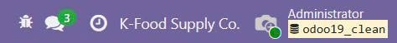

2.2. Tạo User và API Key
- Người dùng phải có quyền truy cập vào model cần gọi API
- Tạo API Key tại:
- Preferences → Account Security → New API Key
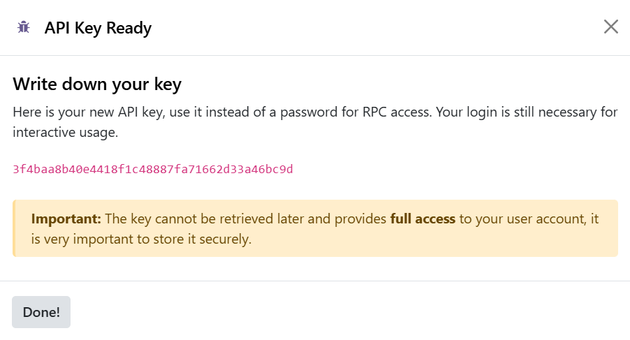
Lưu ý:
- API Key chỉ hiển thị 1 lần duy nhất
- Nếu bị lộ hoặc mất → phải tạo API Key mới
3. Quy trình gọi API bằng Odoo Runtime Doc
3.1. Truy cập trang Runtime Doc
Truy cập đường dẫn: http://localhost:8069/doc
Trang này hiển thị danh sách toàn bộ model và method có trong hệ thống Odoo.
3.2. Xác định Model và Method cần gọi
Trước khi gọi API, cần xác định:
- Model: đối tượng dữ liệu
- Method: hành động cần thực hiện
3.3. Chạy API mẫu có sẵn
- Click vào method cần sử dụng
- Hệ thống hiển thị đoạn code JSON mẫu
- Nhập API Key khi được yêu cầu
- Nhấn Run

4. Ví dụ minh họa: Tra cứu danh sách Account
Bảng: Thông tin API sử dụng
Thành phần | Giá trị
Model | account.account
Method | search_read
Chức năng | Tìm và đọc dữ liệu

Nội dung JSON Request
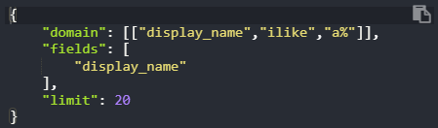
Kết quả trả về là một danh sách dữ liệu dạng JSON dưới dạng: id, name
(Dữ liệu được hiển thị trực tiếp trên màn hình Runtime Doc)
